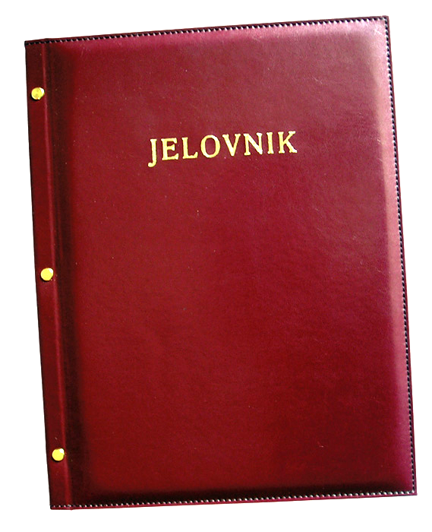
JELOVNIK ZA RUJAN 2017.

DAN | UŽINA
Srijeda 5.9. | Pohani pileći file, rizi-bizi, kupus salata
Četvrtak 6.9. | Tjestenina s mljevenim mesom, cikla
Petak 7.9. | Palačinka s čokoladom, sladoled
Ponedjeljak, 10.9. | Klipić, jogurt
Utorak, 11.9. | Pire krumpir, ćufte
Srijeda, 12.9. | Pečeni pileći batak, mlinci, krastavac
Četvrtak, 13.9. | Krumpir gulaš, Kinder pingy
Petak, 14.9. | Cornfleks s medom i mlijekom
Ponedjeljak,17.9 | Pizza
Utorak, 18.9. | Rižoto s puretinom, krastavac
Srijeda, 19.9. | Tjestenina, junetina-svinjetina saft, salata
Četvrtak, 20.9. | Pecivo, sirni namaz, čokoladno mlijeko
Petak, 21.9. | Pohani file oslića u raženom kruhu sa zelenom salatom (kao sendvič)
Ponedjeljak, 24.9 | Štrudla od jabuka/sira, čaj
Utorak, 25.9. | Kosani odrezak, pire krumpir, salata
Srijeda, 26.9. | Hrenovka, kruh, senf, kečap
Četvrtak, 27.9. | Zdravi sendvič (integralni kruh, pureći odrezak, zelena salata)
Petak, 28.9. | Griz na mlijeku s posipom, voće

DOBAR TEK!
